1. STUDENTI DEL CORSO DI ECONOMIA = 68
2. CORSI DI LAUREA DEL DIPARTIMENTO DI NEUROSCIENZE = 7
3. CORSI DI FULVIO AMATO= 11

(Se si vogliono vedere anche i nomi dei corsi) 

(Se si deve vedere solo il numero dei corsi)

1. CORSI DI LAUREA CON RELATIVI CORSI E INSEGNANTI



1. STUDENTI CON RELATIVI CORSI DI LAUREA E DIPARTIMENTI

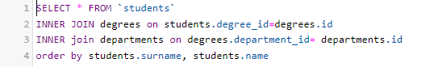

1. PROF NEL DIPARTIMENTO DI MATEMATICA 